LAPORAN PENELITIAN DOSEN

RANCANG BANGUN APLIKASI DIAGNOSA PENYAKIT GIGI MENGGUNAKAN METODE CERTAINTY FACTOR
BERBASIS WEB

Peneliti:
Teguh Pradana, S.Kom, M.Kom
(NIDN. 0716027302)

LEMBAGA PENELITIAN DAN PENGABDIAN KEPADA MASYARAKAT
SEKOLAH TINGGI MANAJEMEN INFORMATIKA DAN KOMPUTER
BANGIL
PEBRUARI 2014

HALAMAN PENGESAHAN
PENELITIAN DOSEN PEMULA

Judul : RANCANG BANGUN APLIKASI DIAGNOSA PENYAKIT GIGI MENGGUNAKAN METODE CERTAINTY FACTOR BERBASIS WEB
Kode/Nama Rumpun : 058/Teknik Informatika
Ketua Tim Pengusul
- Nama Lengkap : Teguh Pradana, S.Kom, M.Kom
- NIDN : 0716027302
- Jabatan Fungsional : Tenaga Pengajar
- Program Studi : Teknik Informatika
- Nomor HP : 085231374467
- Alamat Surel (E-mail) : inti_persada_software@yahoo.co.id
Biaya Penelitian : - Diusulkan Ke DIKTI Rp-
- Dana Internal PT Rp 2.100.000,-
- Dana Institusi Lain Rp -
- Inkind Rp -

Bangil, 22Maret 2015
Mengetahui,  Ketua STMIK Yadika,  Tanda tangan  Dr. Moh. Aries Syufagi, S.Pd, MT | Ketua Tim Pengusul,  Tanda tangan  Teguh Pradana, S.Kom, M.Kom  NIDN.0716027302
Menyetujui,
Ketua LPPM

Tanda tangan

M. Imron, ST
NIK. 09110680007
DAFTAR ISI

Halaman Pengesahan ii
Daftar Isi iii
Ringkasan iv
Bab I Pendahuluan 1
Rumusan Masalah 2
Batasan Masalah 2
Tujuan Penelitian 3
Luaran Penelitian 3
Kontribusi Penelitian 3
Bab II Tinjauan Pustaka 4
Bab III Metode Penelitian 11
Bab IV Biaya Dan Jadwal Penelitian 13
Daftar Pustaka 14

RINGKASAN

Pada era globalisasi saat ini perkembangan teknologi amatlah pesat dan berkembangnya teknologi ini haruslah di ikuti, karena mungkin dapat membantu segala urusan perusahaan, organisasi ataupun perseorangan dalam melakukan aktifitasnya, tak terkecuali dalam dunia kedokteran. Tugas untuk melakukan perawatan kesehatan dengan sebaik – baiknya menuntut agar dunia kedokteran selalu menginovasikan teknologi agar lebih dapat membantu penanganan pasien.
Salah satu pengembangan dan pemanfaatan teknologi dalam dunia kedokteran adalah dengan adanya sistem aplikasi diagnosa penyakit. Sistem ini difungsikan untuk melakukan diagnosa awal dari tiap penyakit yang dideriata oleh pasien berdasarkan gejala – gejala yang di derita. Cara kerja dari sistem ini

yaitu sistem mengajukan pertanyaan – pertanyaan kepada penderita sesuai gejala yang di alaminya. kemudian sistem mencocokkan hasil jawaban dari tiap – tiap pertanyaan terhadap penyakit yang ada dalam basis data

BAB 1

  - PENDAHULUAN
Pada era globalisasi saat ini perkembangan teknologi amatlah pesat dan berkembangnya teknologi ini haruslah di ikuti, karena mungkin dapat membantu segala urusan perusahaan, organisasi ataupun perseorangan dalam melakukan aktifitasnya, tak terkecuali dalam dunia kedokteran. Tugas untuk melakukan perawatan kesehatan dengan sebaik – baiknya menuntut agar dunia kedokteran selalu menginovasikan teknologi agar lebih dapat membantu penanganan pasien.
Salah satu pengembangan dan pemanfaatan teknologi dalam dunia kedokteran adalah dengan adanya sistem aplikasi diagnosa penyakit. Sistem ini difungsikan untuk melakukan diagnosa awal dari tiap penyakit yang dideriata oleh pasien berdasarkan gejala – gejala yang di derita. Cara kerja dari sistem ini
yaitu sistem mengajukan pertanyaan – pertanyaan kepada penderita sesuai gejala yang di alaminya. kemudian sistem mencocokkan hasil jawaban dari tiap – tiap pertanyaan terhadap penyakit yang ada dalam basis data yang nantinya akan memunculkan sebuah kesimpulan berupa penyakit yang di derita dan juga prosentase terdampaknya, prosentase sendiri didapat dari penggunaan metode certainty factor ( Factor Kepastian ). Metode certainty fator merupakan metode yang menggambarkan ukuran kepastian terhadap suatu fakta atau hipotesis.

  - Rumusan masalah

Dari latar belakang yang sudah di jelaskan sebelumnya, maka dapat disimpulkan dengan beberapa perumusan masalah, antara lain :
- Bagaimana cara merancang dan membangun aplikasi diagnosis penyakit gigi berbasis web.
- Bagaimana cara mengimplementasikan metode certainty factor ke dalam aplikasi diagnosa penyakit gigi.
  - Tujuan
Tujuan dari penelitian ini adalah
- meracang dan membangun sebuah aplikasi diagnosa penyakit gigi dengan metode inferensi certainty factor berbasis web.
- Mendiagnosa jenis – jenis penyakit gigi umum yang biasanya di derita pasien berdasarkan gejala yang sudah ada dalam basis pengetahuan.
- Menghasilkan output berupa hasil diagnosa, pengertian dari penyakit yang di derita dan solusi penanganan.

2. Landasan Teori

- 2.1. Certainty factor

- Faktor kepastian ( certanty factor ) menyatakan kepeercayaan dalam sebuah kejadian ( fakta atau hipotesis ) berdasarkan bukti atau penilaian pakar ( Turban, 2005). Certanty factor menggunakan suatu nilai untukmengasumsikan derajat keyakinan seorang pakar terhadap suatu data. Certanty factor memperkenalkan konsep keyakinan dan ketidak yakinan yang kemudiandi formulasikan kedalam rumusan dasar sebagai berikut :

CF[H,E] = MB[H,E] – MD[H,E] [2.1]
Keterangan :
CF[H,E] = certainty factor
MB[H,E] = ukuran kepercayaan terhadap evidence H, jika di berikan evidenceE (antara 0 dan 1).
MD[H,E] = ukuran ketidak percayaan terhadap evidence H, jika di berikan evidenceE (antara 0 dan 1).
Certainty factor untuk kaidah premis tunggal.
CF[H,E] = CF[H] * CF[E] [2.2]

Certanty factor untuk kaidah dengan kesimpulan yang serupa (similarly concluded rules).
CF_{Combine} CF[H,E]_{1,2} = CF[H,E]₁ + CF[H,E]₂ * (1 – CF[H,E]₁) [2.3]
CF_{Combine} CF[H,E]_{old,3} = CF[H,E]_{old} + CF[H,E]₃ * (1 – CF[H,E]_{old}) [2.5]

  - Penyakit
Penyakit adalah sebuah keadaan abnormal yang terjadi pada tubuh atau fisik yang menyebabkan ketidak nyamanan terhadap orang yang di pengaruhin.

  - Gigi

Gigi adalah alat pencernaan secara mekanis. Gigi-gigi adalah struktur khusus yang berasal dari tulang yang mengalami pertumbuhan. Fungsi gigi dalam pencernaan ialah mengubah ukuran makanan menjadi lebih kecil agar mudah ditelan dan memudahkan proses pencernaan selanjutnya. Menurut bentuknya, gigi manusia dibedakan menjadi tiga macam, yaitu gigi seri, gigi taring, dan gigi geraham. Gigi seri berbentuk pipih untuk menggigit dan memotong makanan. Gigi taring berbentuk lancip untuk
Tabel 3.2 Tabel Gejala
merobek atau mengoyak makanan. Gigi geraham berbentuk besar dan permukaan atasnya tidak rata untuk mengunyah makanan (drg.Dionella) .

- Perancangan sistem
  - Pembuatan aturan
Aturan di gunakan untuk menentukan jenis penyakit yang diderita oleh pasien berdasarkan kategori gejala yang sudah ditentukan. Pembentukan aturan ini digambarkan dalam bentuk tabel. Berikut adalah perancangan tabel tersebut.
- Tabel penyakit
Tabel ini berisi daftar nama penyakit gigi yang umum atau yang sering di derita oleh pasien dan di tangani oleh dokter gigi.
Tabel 3.1. Tabel Penyakit
Kode | Penyakit
P001 | Abses Periodntal
P002 | Kalkulus
P003 | Periodontitis
P004 | Karies Media
P005 | Karies Profunda
P006 | Karies Superfisial
P007 | Gingivitis
P008 | Pulpitis reversibel
P009 | Pulpitis Ireversibel

- Tabel gejala
Dalam tabel ini berisi tentang daftar gejala – gejala dari penyakit gigi yang berada pada tabel 2.1. Berikut adalah daftar gejala beserta bobot yang telah ditentukan oleh dokter gigi. :

G010 | Dentin terlihat | 0.5
G011 | Gigi nyeri saat terkena rangasangan panas/dingin | 0.9
G012 | Peradangan pada pulpa | 0.6
G013 | Nyeri berdenyut tanpa ada rangsangan | 0.2
G014 | Bintik putih pada gigi | 0.8
G015 | Nyeri saat berbaring | 0.6
G016 | Rasa nyeri pada gigi yang berkelanjutan | 0.3
G017 | Rasa nyeri yang datang secara spontan | 0.4
G018 | Uang pulpa terbuka | 0.7
G019 | Muncul benjolan kemerahan pada lubang gigi | 0.7
G020 | Nanah pada pangkal gusi | 0.4

Tabel 3.2 Tabel gejala

- Tabel relasi
Tabel ini akan menjelaskan tentang relasi/aturan antara tabel penyakit dan gejala yang akan menjelaskan kategori gejala dari tiap – tiap penyakit. :
Kode | Gejala | Bobot
G001 | Bau mulut tak sedap | 0.2
G002 | Gusi bengkak | 0.5
G003 | Gusi licin dan mengkilap | 0.3
G004 | Gusi berwarna merah terang | 0.9
G005 | Gusi mudah berdarah | 0.8
G006 | Terdapat endapan plak | 0.2
G007 | Nyeri saat makan | 0.9
G008 | Gigi goyang | 0.4
G009 | Gigi berlubang | 0.4
G010 | Dentin terlihat | 0.5
Tabel. 3.3 Tabel Relasi

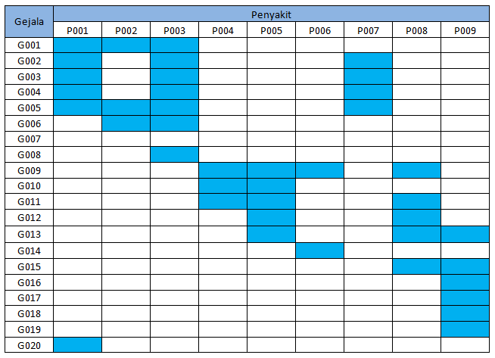

  - Flowchart

Gambar 3.1 Flowchart proses diagnosa

Dari gambar 3.1 dapat di jelaskan bahwa proses diagnosa dimulai dengan proses penginputan data pasien kemudian dilanjutkan dengan proses tanya jawab antara sistem dan user yang kemudian akan dilanjutkan dengan proses pencocokan jawaban dengan basisdata dan akan menghasilkan sebuah kesimpulan berupa jenis penyakit yang diderita beserta prosentase terjangkitnya yang didapat dari pengolahan metode certainty factor .

  - DFD
- DFD level 0

Gambar 3.2. DFD Level 0

Dalam gambar diagram context diatas dapat diketahui jika system diagnosa penyaki gigi ini memiliki dua entitas yakni user dan pakar. Pakar sendiri memiliki fungsi memanipulasi/mengolah data dalam database ataupun system mulai dari insert, update dan delete baik itu data penyakit, data gejala serta data aturan. Sedangkan user hanya melakukan proses diagnosa saja yakni memasukkan gejala – gejala yang dialami melalui sebuah dialog pertanyaan dan akhirnya mendapatkan hasil diagnosa seusai proses interaksi system dengan user tersebut.
- DFD level 1

Gambar 3.3 DFD Level 1

Dari gambar 3.3 diatas diketahui bahwa terdapat tiga proses utama dalam system yakni proses olah data oleh admin/pakar, proses input gejala atau diagnosa oleh user dan proses penelusuran hasil diagnosa atau lebih tepat proses pencarian certainty factor oleh system.

- Hasil dan pembahasan
4.1 Proses pencarian faktor kepasian (Certainty faktor).

Dalam sistem ini proses dari Certainty factor akan bekerja dalam sesi konsultasi, dimana user dihadapkan dengan pertanyaan berupa gejala yang dia alami. User memiliki dua nilai bobot yakni 0 untuk jawaban “Tidak” dan 1 untuk jawaban “Ya”. Kemudian bobot dari user akan di hitung dengan bobot yang telah ditetukan oleh pakar ( tabel 3.2 ) dengan menggunakan rumus persamaan [2.2].
Sebagai contoh misalkan untuk jenis penyakit kalkulus. Maka sesuai dengan tabel 3.3 dan 3.2 gejala dan bobot yang di miliki oleh penyakit ini adalah sebagai berikut :

- Bau mulut tak sedap [G001] = 0.2
- Gusi mudah berdarah [G005] = 0.8
- Terdapat endapan plak [G006] = 0.2

Dan untuk mendapatkan kesimpulan dengan jawaban penyakit kalkulus pada sesi pertanyaan user akan menjawab “Ya” pada pertanyaan gejala yang telah di sebutkan diatas dan “tidak” untuk gejala yang lain. kemudian dengan menggunakan rumus persamaan [2.2] maka akan dihasilkan sebuah perhitungan sebagai berikut.
CF[H,E]₁ = CF[H] * CF[E]
= 0.2 * 1 = 0.2
CF[H,E]2 = CF[H] * CF[E]
= 0.5 * 0 = 0
CF[H,E]₃ = CF[H] * CF[E]
= 0.3 * 1 = 0
CF[H,E]₄ = CF[H] * CF[E]
= 0.9 * 0 = 0
CF[H,E]₅ = CF[H] * CF[E]
= 0.8 * 1 = 0.8
CF[H,E]₆ = CF[H] * CF[E]
= 0.2 * 1 = 0.2
CF[H,E]₇ = CF[H] * CF[E]
= 0.9 * 0 = 0
CF[H,E]₈ = CF[H] * CF[E]
= 0.4 * 0 = 0
.
.
.
CF[H,E]₂₀ = CF[H] * CF[E]
= 0.4 * 0 = 0.4

Langkah selanjutnya adalah dengan mengkombinasikan hasil dari tiap – tiap kaidah yang telah dihitung di atas dengan menggunakan rumusan persamaan [2.3].
CF_{Combine} CF[H,E]_{1,2} = CF[H,E]₁ + (CF[H,E]₂*(1– CF[H,E]₁))
= 0.2 + (0 * (1 – 0.2)) = 0.2_{old1}
CF_{Combine}CF[H,E]_{old},₃=CF[H,E]_{old}+(CF[H,E]₃*(1-CF[H,E]_{0ld}))
= 0.2 + (0 * (1 – 0.2)) = 0.2_{old2}
CF_{Combine}CF[H,E]_{old},₄=CF[H,E]_{old}+(CF[H,E]₄*(1-CF[H,E]_{0ld})) = 0.2 + (0 * (1 – 0.2)) = 0.2_{old3}
CF_{Combine}CF[H,E]_{old},₅=CF[H,E]_{old}+(CF[H,E]₅*(1-CF[H,E]_{0ld})) = 0.2 + (0.8 * (1 – 0.2)) = 0.84_{old4}
CF_{Combine}CF[H,E]_{old},₆=CF[H,E]_{old}+(CF[H,E]₆*(1-CF[H,E]_{0ld}))
= 0.84 + (0.2 * (1 – 0.84)) = 0.872_{old5}
CF_{Combine}CF[H,E]_{old},₇=CF[H,E]_{old}+(CF[H,E]₇*(1-CF[H,E]_{0ld}))
= 0.84 + (0 * (1 – 0.84)) = 0.872_{old6}
CF_{Combine}CF[H,E]_{old},₈=CF[H,E]_{old}+(CF[H,E]₈*(1-CF[H,E]_{0ld}))
= 0.84 + (0 * (1 – 0.84)) = 0.872_{old7}
.
.
.
CF_{Cmbine}CF[H,E]_{old},₁₉=CF[H,E]_{old}+(CF[H,E]₂₀*(1-CF[H,E]_{0ld}))
= 0.84 + (0 * (1 – 0.84)) = 0.872_{old20}
CF[H,E]_{old20} * 100% = 0.872 * 100%
Gamar 4.2 Halaman daftar pasien
= 87.2%

Dengan demikian dapat disimpulkan bahwa faktor kepastian yang dimiliki oleh penyakit kalkulus adalah sebesar 87.2%.

4.2. Implementasi
A. Halaman index user

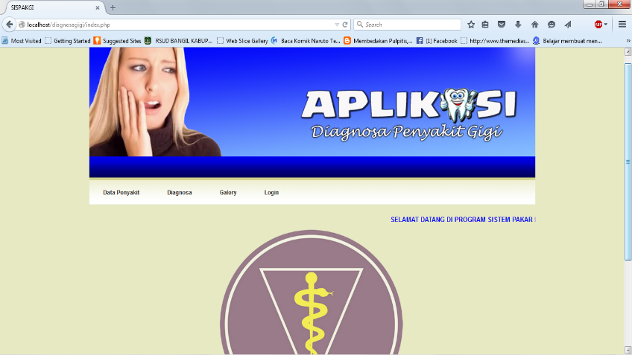
Gambar 4.4 Halaman Hasil diagnosa
Gambar 4.1 Halaman index user

Dalam halaman ini terdapat beberapa menu yang dapat dilihat oleh user, yakni menu penyakit, diagnosa, galeri dan login. namun, untuk menu login hanya administrator yang dapat mengaksesnya secara penuh untuk masuk kedalam halaman administrator.

- Halaman diagnosa

Menu diagnosa memiliki tiga halaman yang berbeda yakni halaman pendaftaran pasien(gambar 4.2), proses diagnosa (gambar 4.3) dan hasil diagnosa (gambar 4.4).

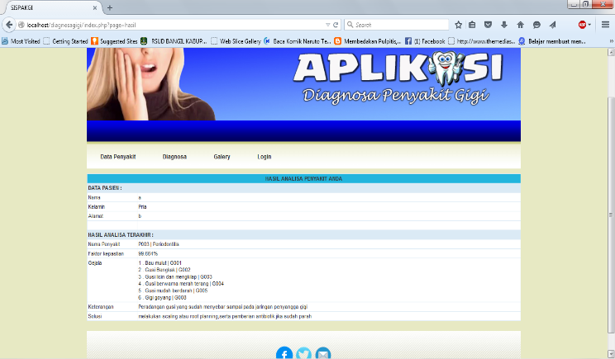
Gambar 4.3 Halaman proses Diagnosa

- Halaman Login

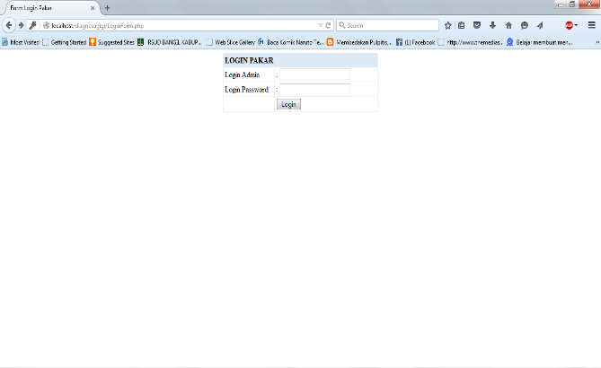

Gambar 4.5 Halaman Login

Halaman login digunakan oleh pakar untuk masuk kedalam sistem administrator guna menambahkan, mengupdate atau bahkan menghapus data yang ada pada basis data. Pakar harus mengisikan username dan password yang sudah didaftarkan terlebih dahulu pada halaman administrator.

- Halaman admin
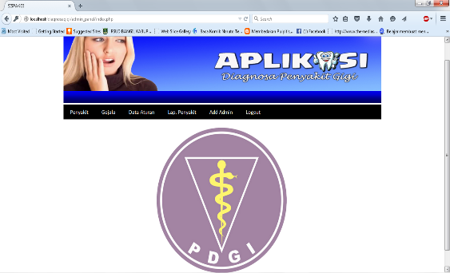
Gambar 4.6 Halaman Admin
Dalam halaman admin terdapat 6 menu antara lain penyakit, gejala, data aturan, lap.penyakit, add admin dan logout. Beberapa menu difungsikan untuk melakukan pengolahan dan manipulasi data yaitu insert, update dan delete.
- Kesimpulan
Berdasarkan pembahasan yang telah dilakukan pada bab – bab sebelumnya dapat ditarik kesimpulan bahwa sistem pakar diagnosa penyakit gigi ini :
- Aplikasi diagnosa penyakit gigi ini dapat memberikan hasil diagnosa penyaki gigi secara akurat berdasarkan data gejala dan aturan yang ada.
- Memiliki hasil output berupa penyakit hasil diagnosa, nilai kepastiannya, definisi dari penyakit dan juga solusi penanganannya
- Tidak memiliki hasil output berupa diagnosa yang tidak diketahui apabila user salah melakukan input atau menginputkan gejala yang tak teridentifikasi dalam basis aturan

Daftar Pustaka
Birnbaum, Warren. 2009. Diagnosis Kelainan dalam Mulut. Jakarta : EGC.
Irma, indah. Ayu Intan. 2013. Penyakit Gigi, Mulut dan THT. Yogyakarta :
Nuha Medika
Kurniawan, Budi. 2011. Aplikasi sistem pakar berbasis web untuk diagnosa penyakit gigi dan mulut. Jakarta : Universitas Negeri syarif hidayatullah.
Nugroho, Bunafit. 2008. Aplikasi Sistem Pakar dengan PHP & Editor Dreamweaver, Yogyakarta : Gava Media.
Pressman, Roger. 2002. Rekayasa Perangkat Lunak pendekatan praktisi. Yogyakarta : Penerbit Andi Offset.
Seruni, Dewi.dkk. 2010. Aplikasi sistem pakar diagnosa penyakit pada gigi. Malang : STMIK PPKIA Paramita malang.
Khafidli, Firgiawan, M. 2011.Trik Menguasai HTML 5 CSS3 PHP Aplikatif. Cirebon : Loko Media
Sugono, Dendy. 2008.Kamus Bahasa Indonesia, Jakarta : Pusat Bahasa.
Turban, E., Aronson, J.E. (2005). Decision support system and intelegence system, 6th. Edition ; prentice hall international edition, New Jersey.
.

SURAT PERNYATAAN KETUA PENELITI

Yang bertanda tangan dibawah ini:
Nama : Teguh Pradana, S.Kom, M.Kom
NIDN : 0716027302
Pangkat.Golongan : -
Jabatan Fungsional : -

Dengan ini menyatakan bahwa proposal penelitian saya dengan RANCANG BANGUN APLIKASI DIAGNOSA PENYAKIT GIGI MENGGUNAKAN METODE CERTAINTY FACTOR BERBASIS WEB yang diusulkan dalam skema HIBAH PENELITIAN DOSEN tahun anggaran 2014 bersifat original dan belum pernah dibiayai oleh lembaga/sumber dana lain. Bilamana dikemudian hari ditemukan ketidak-sesuaian dengan pernyataan ini, maka saya bersedia dituntut dan diproses sesuai dengan ketentuan yang berlaku dan mengembalikan seluruh biaya penelitian yang sudah diterima ke kas negara.

Demikian pernyataan ini dibuat dengan sesungguhnya dan dengan sebenar-benarnya.

Pasuruan, 22 Pebruari 2015
Mengetahui, yang menyatakan,
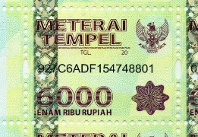
Ketua LPPM STMIK Yadika Bangil

M. Imron, ST Teguh Pradana, S.Kom, M.Kom
NIK. 09110680007 NIDN. 0716027302

